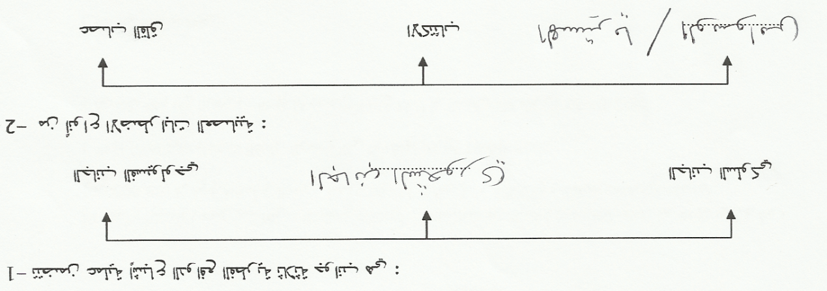

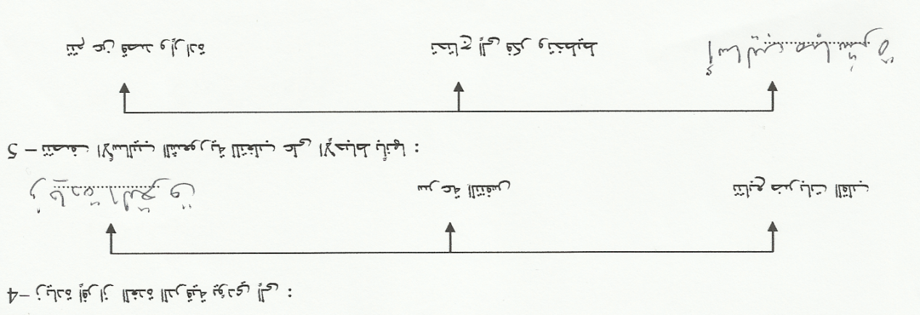

- من خصائص النمو في سن المراهقة :

الجسدية الاجتماعية الانفعالية

- تتصف الشخصية السيكوباتية بصفات منها:

انعدام القلق البرود العاطفي غياب المسؤلية

- يرجع اتصاف المراهق بالمزاجية الانفعالية الى :

الشعور الديني تغير مفهوم الذات الظروف المنزلية

